**Сценарий легофестиваля**

**«Мир вокруг нас»**

Для детей старшего дошкольного возраста

Место и дата проведения: музыкально-физкультурный зал,

10 февраля 2017г.

**Цель:** развитие конструкторских способностей детей старшего дошкольного возраста через использование конструктора «ЛЕГО»

**Задачи:**

1. Развивать детское техническое творчество в ДОУ;
2. Приобщать детей к занятиям по лего- конструированию;
3. Формировать у дошкольников творческую инициативу, навыки участия в конкурсах.
4. Развивать коммуникативные навыки, умение работать в команде;
5. Выявлять и поддерживать одаренных, талантливых детей дошкольного возраста, обладающих конструкторским мышлением.

**Ведущий:** Здравствуйте, ребята! Здравствуйте уважаемые взрослые!

Мы рады приветствовать вас в этом зале. Сегодня мы проводим лего-фестиваль!

Сегодня здесь собрались самые активные ребята любители лего конструирования!

И в рамках конкурса у нас оформлена выставка моделей из лего-конструктора. Ребята сделали из лего-конструктора интересные работы.

Вы прямо сейчас можете пройти и посмотреть.

Музыка_______(фон)

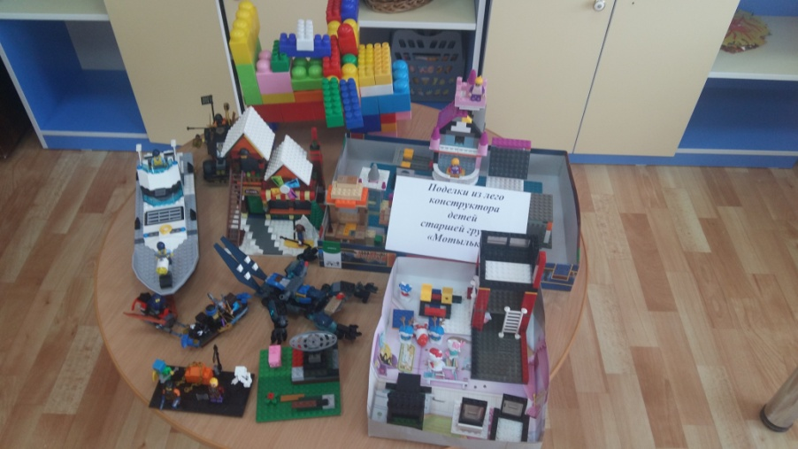

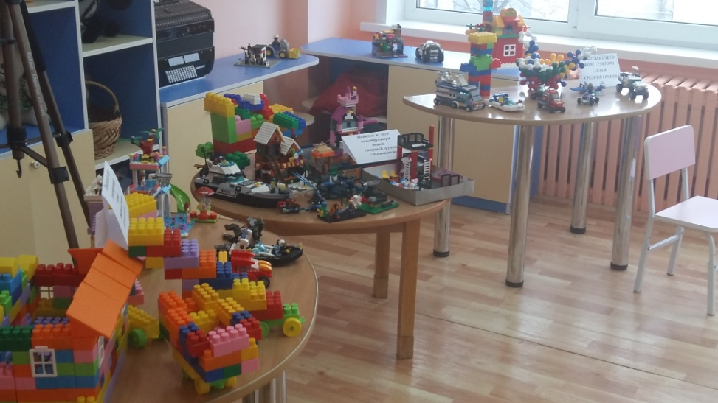

**Ведущий:** Итак, мы открываем легофестиваль!

Право открыть конкурс предоставляется________

Музыка________(Слово __________)

**Ведущий:** Что же такое ЛЕГО?

ЛЕГО это мир фантазий!

 Мир идей, разнообразий.

 Изучая схемы в нём,

 Может получиться дом.

Или мы построим замок,

 Где живёт большой дракон.

 Он принцессу сторожит

 И огнём на всех рычит.

 ЛЕГО руки развивает

 И мечтать нам не мешает.

 И скажу про ЛЕГО я

 Это лучшая игра!

Сколько много интересных моделей можно сделать из ЛЕГО-конструктора!

И вы сегодня покажете, как умеете мастерить из легоконструктора и работать вместе, одной командой.

**Ведущий:**

Сегодня в нашем лего конкурсе участвуют команды из нашего детского сада.

Команда «Рыцари Лего». Ребята, встаньте, чтоб вас было видно

Команда «Фиксики»!

Команда «Самоделкины»

и самые юные участники Команда «Фантазеры»!

**Ведущий:** Уважаемые участники!

Любой конкурс должен оцениваться. Поэтому поприветствуем наше уважаемое жюри!

Музыка_________(фоном на жюри)

Сегодня у нас в жюри:

1.

2.

3.

4.

Конкурс- трудная дорога,

И жюри мы говорим:

В подведении итога

Не судите слишком строго:

Мы с душою все творим. . .

**Ведущий:** Начинаем наш конкурс с презентации команд!

Презентация команды «Фантазеры»

Презентация команды «Самоделкины»

Презентация команды «Фиксики»

Презентация команды «Рыцари Лего»

**Ведущий:** Вот такие собрались сегодня ребята! Давайте поприветствуем их аплодисментами!

А вы знаете кто создал Лего? 85 лет назад, столяр Оле Кирк Кристиансен решил создать нечто особенное! **(слайд №2)**

Его интересовал принципиально новый вид игрушек, которые будут не только развлекать ребенка, но и развивать его творческие навыки и воображение**. (слайд №3)**

Он хотел что бы дети от этой игры получали удовольствие. Об этом говорит само название. Слово Лего значит «играй с удовольствием» **(слайд №4)**

Сначало это были деревянные игрушки. Только потом их стали делать пластмассовые, которые можно соединять между собой. **(Слайд №5)**

Сейчас мы рассмотрим из каких деталей состоит лего конструктор.

Ребята, а что такое лего?

Из каких деталей оно состоит?

**Ведущий:** Следующий конкурс это защита домашнего задания «Построй свою историю»

Я знаю, что участники придумали историю, действие в которой происходит в настоящее время.

Участники представляют свои истории.

**Ведущий:** Вы справились с этим заданием. Молодцы!

Думаю мы немного засиделись. Предлагаю потанцевать

Музыка____(флеш-моб)

**Ведущий:**

У нас дружба такова,  
 Что мы с самого утра,  
 Учимся, играем,

Времени совсем не замечаем

Но лучшая в игре забота-

Коллективная работа.

Приступаем к конкурсному испытанию для команд и капитанов!

Капитаны проходите за этот стол. У вас конкурсное испытание, за 15 минут нужно создать из лего- конструктора «Транспорт будущего».

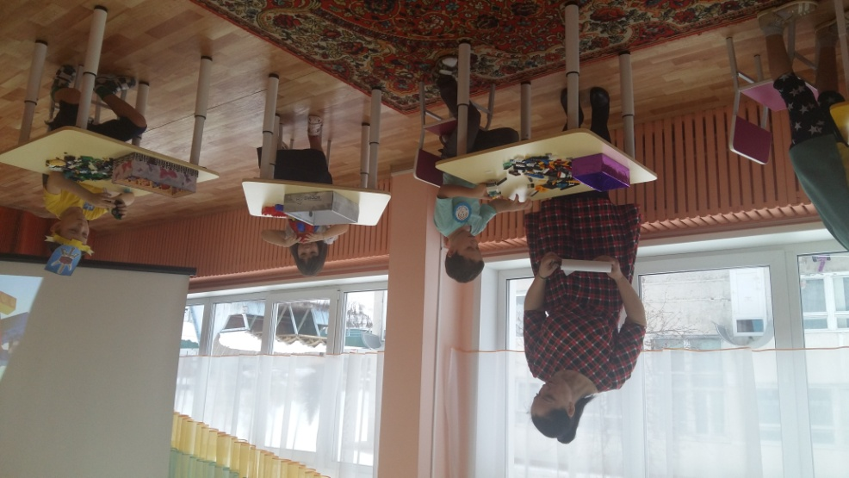

Остальная команда выполняет творческий проект по заданному образцу, по схеме.

На выполнение задания также 15 минут.

И наши зрители и любители лего- конструирования также могут пройти за стол и собрать модель по желанию.

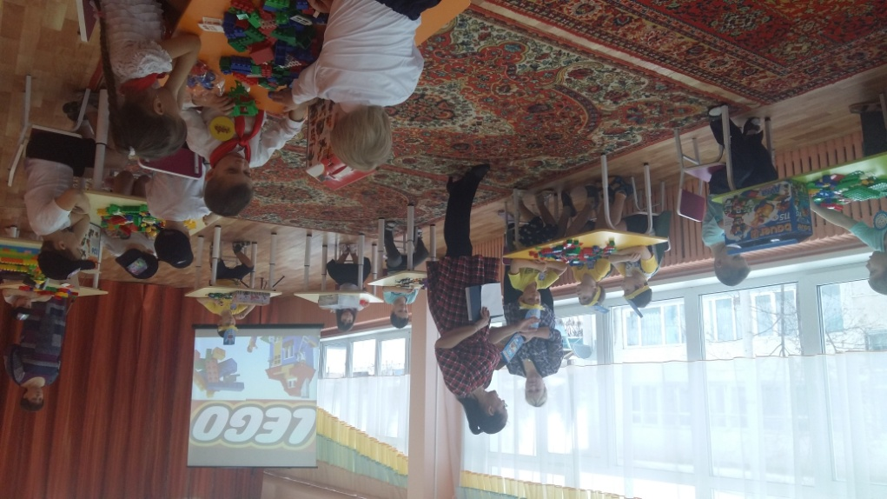

Музыка______(фоном музыка)

**Ведущий:** Сегодня в конкурсе вы все активно соревновались и успешно справились с заданиями. Пока жюри подводит итоги и определяет победителей, предлагаю отдохнуть и посмотреть мультфильм.

Просмотр мультфильма про лего.

**Ведущий:** Жюри подвели итоги. Для награждения участников и победителей конкурса приглашается _____

Музыка______(награждение)

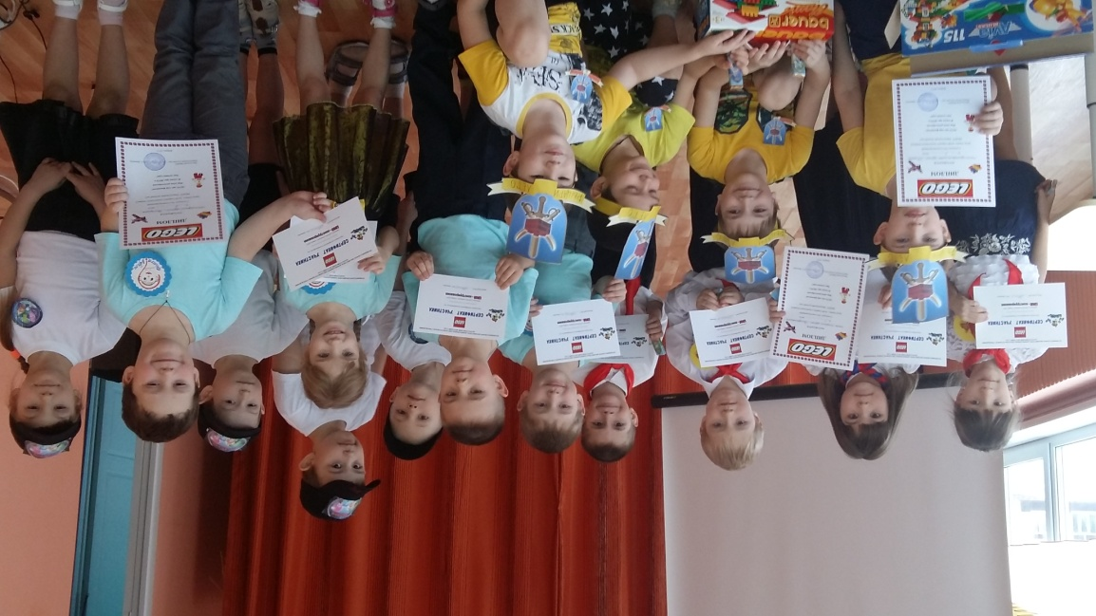

**Ведущий:** Вот и завершился наш конкурс по легоконструированию. Всем спасибо за азарт соревнованья. До свиданья! До новых встреч!